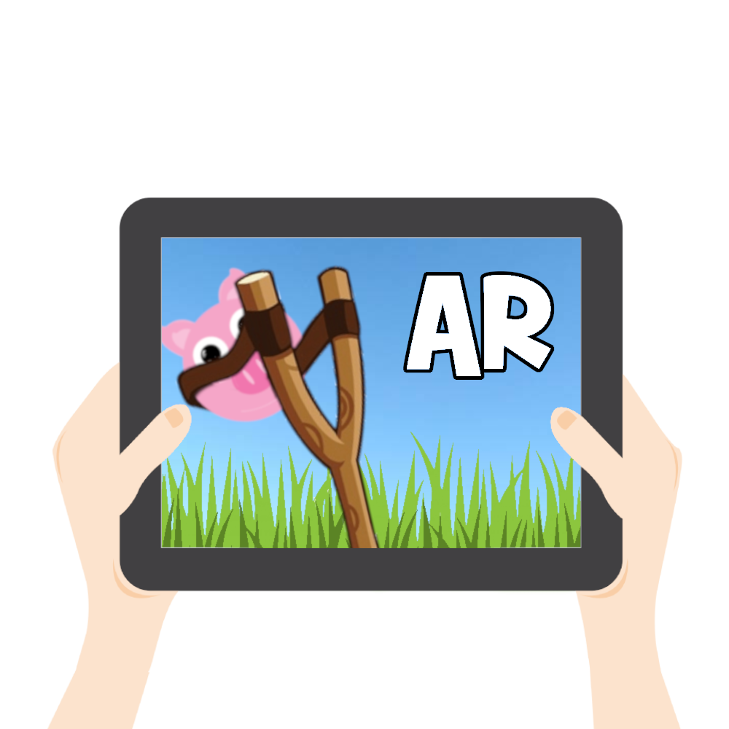

Documentation technique pigs

portes ouvertes 2019

CHARALAMBIDIS YANNIS, Riat dylan, vuillaume théo

# Introduction

PIGS est un jeu vidéo utilisant la réalité augmentée. Le but du jeu est de détruire les tours adverses à l’aide d’un lance-pierre.

# Modèles 3D

Les modèles 3D sont créés sur Blender et sont ensuite exportés en fichiers COLLADA (.dae). Les fichiers des modèles 3D peuvent ensuite être importés dans le projet Xcode.

## Blocs

## Lanceur